Об утверждении регламентов государственных услуг, оказываемых в сфере образования в Павлодарском районе
Утративший силу
Постановление акимата Павлодарского района Павлодарской области от 25 января 2013 года N 17/1. Зарегистрировано Департаментом юстиции Павлодарской области 27 февраля 2013 года N 3454. Утратило силу постановлением акимата Павлодарского района Павлодарской области от 25 июля 2013 года N 236/7
Сноска. Утратило силу постановлением акимата Павлодарского района Павлодарской области от 25.07.2013 N 236/7.
Примечание РЦПИ.
В тексте документа сохранена пунктуация и орфография оригинала.
В соответствии с пунктом 4 статьи 9-1 Закона Республики Казахстан от 27 ноября 2000 года "Об административных процедурах" и постановлением Правительства Республики Казахстан от 31 августа 2012 года N 1119 "Об утверждении стандартов государственных услуг, оказываемых Министерством образования и науки Республики Казахстан, местными исполнительными органами в сфере образования и науки", акимат Павлодарского района ПОСТАНОВЛЯЕТ:
1. Утвердить прилагаемые:
1) регламент государственной услуги "Выдача справок по опеке и попечительству";
2) регламент государственной услуги "Выдача справок в пенсионные фонды, банки для распоряжения вкладами несовершеннолетних детей, в территориальные подразделения Комитета дорожной полиции Министерства внутренних дел Республики Казахстан для оформления наследства несовершеннолетним детям";
3) регламент государственной услуги "Выдача справок органов, осуществляющих функции по опеке или попечительству для оформления сделок с имуществом, принадлежащим на праве собственности несовершеннолетним детям";
4) регламент государственной услуги "Постановка на очередь детей дошкольного возраста (до 7 лет) для направления в детские дошкольные организации".
2. Признать утратившими силу:
1) Постановление акимата Павлодарского района от 26 января 2012 года N 41/1 "Об утверждении регламентов государственных услуг, государственным учреждением "Отдел образования Павлодарского района" (зарегистрированное в Реестре государственной регистрации нормативных правовых актов N 12-11-155, опубликованное 09 марта 2012 года в газете "Заман тынысы" N 10);
2) Постановление акимата Павлодарского района от 26 января 2012 года N 39/1 "Об утверждении регламента государственной услуги "Регистрация детей дошкольного возраста (до 7 лет) для направления в детские дошкольные организации "Отдел образования Павлодарского района" (зарегистрированное в Реестре государственной регистрации нормативных правовых актов N 12-11-154, опубликованное 09 марта 2012 года в газете "Заман тынысы" N 10).
3. Контроль за исполнением настоящего постановления возложить на заместителя акима района Е.В. Губарева.
4. Настоящее постановление вводится в действие по истечении десяти календарных дней после дня его первого официального опубликования.
И.о. акима района Б. Абиев
Утвержден
постановлением акимата
Павлодарского района
от 25 января 2013 года N 17/1
Регламент государственной услуги
"Выдача справок по опеке и попечительству"
1. Общие положения
1. Государственная услуга "Выдача справок по опеке и попечительству" (далее – государственная услуга) оказывается ГУ "Отдел образования Павлодарского района" (далее – уполномоченный орган), по адресу г. Павлодар ул. Толстого 22 через Отдел Павлодарского района филиала Республиканского государственного предприятия "Центр обслуживания населения" по Павлодарской области (далее – центр), по адресу г. Павлодар ул. Толстого 10, а также через веб-портал "Электронного правительства" - www.e.gov.kz (далее – портал), при условии наличия у получателя государственной услуги электронной цифровой подписи (далее – ЭЦП).
2. Форма оказываемой государственной услуги: частично автоматизированная.
3. Государственная услуга осуществляется на основании статей 124, 125 Кодекса Республики Казахстан от 26 декабря 2011 года "О браке (супружестве) и семье", статьи 29 Закона Республики Казахстан от 11 января 2007 года "Об информатизации", постановления Правительства Республики Казахстан от 30 марта 2012 года N 382 "Об утверждении Правил осуществления функций государства по опеке и попечительству", постановлением Правительства Республики Казахстан от 31 августа 2012 года N 1119 "Выдача справок по опеке и попечительству" (далее - Стандарт).
4. Результатом оказания государственной услуги являются:
1) в центре – выдача справки по опеке и попечительству (далее – справка) согласно приложению 3 к Стандарту на бумажном носителе;
2) на портале – выдача справки в форме электронного документа, подписанного ЭЦП уполномоченного лица уполномоченного органа либо мотивированный ответ об отказе в предоставлении государственной услуги в форме электронного документа.
5. Государственная услуга оказывается физическим лицам (далее – получатель государственной услуги).
6. Сроки оказания государственной услуги:
При обращении в центр:
1) сроки оказания государственной услуги с момента обращения получателя государственной услуги составляют пять рабочих дней (день приема и день выдачи документов не входит в срок оказания государственной услуги);
2) максимально допустимое время ожидания в очереди при сдаче необходимых документов – не более 20 минут;
3) максимально допустимое время обслуживания получателя государственной услуги в день обращения – не более 20 минут;
4) максимально допустимое время ожидания в очереди при получении справки или мотивированного ответа об отказе – не более 20 минут.
При обращении через портал:
сроки оказания государственной услуги с момента обращения получателя государственной услуги составляют пять рабочих дней.
7. Государственная услуга оказывается бесплатно.
8. Государственная услуга оказывается:
1) при обращении в центр – шесть дней в неделю, за исключением выходных и праздничных дней, в соответствии с установленным графиком работы с 9.00 часов до 20.00, без перерыва.
Прием осуществляется в порядке "электронной" очереди, без предварительной записи и ускоренного обслуживания.
Мобильные центры осуществляют прием документов согласно графику, утвержденному центром, но не менее шести рабочих часов в одном населенном пункте;
2) при обращении через портал – круглосуточно.
2. Порядок оказания государственной услуги
9. Для получения государственной услуги получателю государственной услуги необходимые документы, определены в пункте 11 стандарта.
3. Порядок действий (взаимодействия) в
процессе оказания государственной услуги
10. При приеме всех необходимых документов получателю государственной услуги выдается расписка о приеме соответствующих документов с указанием – расписка о приеме соответствующих документов с указанием:
номера и даты приема запроса;
вида запрашиваемой государственной услуги;
количества и названий приложенных документов;
даты (времени) и места выдачи документов;
фамилии, имени, отчества работника центра, принявшего заявление на оформление документов;
фамилии, имени, отчества получателя государственной услуги, его (ее);
контактные данные.
11. Выдача готовых документов получателю государственной услуги осуществляется:
при обращении в центр – работником центра посредством "окон" ежедневно на основании расписки в указанный в ней срок.
Справка действительна в течение 1 (одного) месяца со дня выдачи.
В случаях, если получатель государственной услуги не обратился за результатом услуги в указанный срок, центр обеспечивает их хранение в течение одного месяца, после чего передает их в уполномоченный орган.
12. Центром будет отказано в приеме документов в случае представления получателем государственной услуги неполного пакета документов, указанных в пункте 11 стандарта.
13. В процессе оказания государственной услуги участвуют следующие структурно-функциональные единицы (далее - СФЕ).
1) СФЕ - 1 начальник уполномоченного органа;
2) СФЕ – 2 специалист уполномоченного органа;
3) СФЕ – 3 работник Центра.
14. Текстовое табличное описание последовательности взаимодействия каждой СФЕ приведено согласно приложения 1, 2 к настоящему Регламенту (таблицы 1,2).
4. Ответственность должностных лиц,
оказывающих государственную услугу
15. Должностные лица несут ответственность за принимаемые ими решения и действия (бездействия) в ходе оказания государственной услуги в порядке, предусмотренном законами Республики Казахстан.
Приложение 1
к регламенту государственной услуги
"Выдача справок по опеке и попечительству"
Таблица 1. Описание действий структурно-функциональной
единицы (далее – СФЕ)
 | Действие основного процесса (хода, потока работ)
1 | N действия (хода, потока работ) | 1 | 2 | 3 | 4 | 5
2 | Наименование СФЕ | Специалист уполномоченного органа | Начальник уполномоченного органа | Специалист уполномоченного органа | Начальник уполномоченного органа | Специалист уполномоченного органа
3 | Наименование действий (процесса, процедуры операции) и их описание | Прием и регистрация полученных из центра документов, указанных в п. 11 стандарта | Рассмотрение документов, подписание резолюции | Подготовка справки либо мотивированного ответа об отказе | Рассмотрение справки либо мотивированного ответа об отказе | Регистрация в журнале
4 | Форма завершения (данные документ, организационно-распорядительное решение) | Регистрация документов | Передача поступивших документов на подготовку справки либо мотивированного ответа об отказе | Проект справки либо мотивированного ответа об отказе | Подписание справки | Направление справки либо мотивированного ответа об отказе, предоставление услуги в центр
5 | Срок исполнения | Не более 20 минут | 1 рабочий день | 2 рабочих дня | 1 рабочий день | Не более 20 минут
6 | Номер следующего действия | 2 колонка | 3 колонка | 4 колонка | 5 колонка
Приложение 2
к регламенту государственной услуги
"Выдача справок по опеке и попечительству"
2. Схема предоставления государственной
услуги при обращении в отдел образования
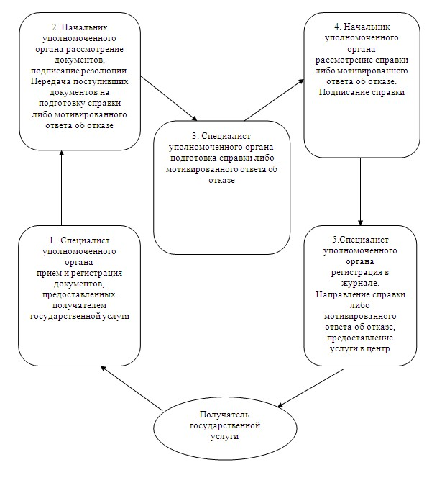
Утвержден
постановлением акимата
Павлодарского района
от 25 января 2013 года N 17/1
Регламент государственной услуги "Выдача справок в пенсионные
фонды, банки для распоряжения вкладами несовершеннолетних
детей, в территориальные подразделения Комитета дорожной
полиции Министерства внутренних дел Республики Казахстан для
оформления наследства несовершеннолетним детям"
1. Общие положения
1. Государственная услуга "Выдача справок в пенсионные фонды, банки для распоряжения вкладами несовершеннолетних детей, в территориальные подразделения Комитета дорожной полиции Министерства внутренних дел Республики Казахстан для оформления наследства несовершеннолетним детям" (далее – государственная услуга) оказывается ГУ "Отдел образования Павлодарского района" (далее – уполномоченный орган), по адресу: г. Павлодар ул. Толстого, 22 через отдел Павлодарского района филиала Республиканского государственного предприятия "Центр обслуживания населения" по Павлодарской области (далее – Центр), по адресу: г. Павлодар ул. Толстого, 10, а также через веб-портал "Электронного правительства": www.e.gov.kz (далее – портал), при условии наличия у получателя государственной услуги электронной цифровой подписи (далее – ЭЦП).
2. Форма оказываемой государственной услуги: частично автоматизированная.
3. Государственная услуга осуществляется на основании статьи 128 Кодекса Республики Казахстан от 26 декабря 2011 года "О браке (супружестве) и семье", пункта 3 статьи 13 Закона Республики Казахстан от 16 апреля 1997 года "О жилищных отношениях", статьи 29 Закона Республики Казахстан от 11 января 2007 года "Об информатизации", постановления Правительства Республики Казахстан от 30 марта 2012 года N 382 "Об утверждении Правил осуществления функций государства по опеке и попечительству", постановлением Правительства Республики Казахстан от 31 августа 2012 года N 1119 "Выдача справок в пенсионные фонды, банки для распоряжения вкладами несовершеннолетних детей, в территориальные подразделения Комитета дорожной полиции Министерства внутренних дел Республики Казахстан для оформления наследства несовершеннолетним детям" (далее – Стандарт).
4. Результатом оказания государственной услуги являются:
1) в центре – выдача справок в пенсионные фонды, банки для распоряжения вкладами несовершеннолетних детей (уступка прав и обязательств, расторжение договоров), согласно приложениям 3 и 4 к стандарту, в территориальные подразделения Комитета дорожной полиции Министерства внутренних дел Республики Казахстан на осуществление действий с имуществом, принадлежащим несовершеннолетним (далее – справка), согласно приложению 5 к стандарту либо мотивированный ответ об отказе в предоставлении государственной услуги на бумажном носителе;
2) на портале – выдача справки в форме электронного документа, подписанного ЭЦП уполномоченного лица уполномоченного органа, либо мотивированный ответ об отказе в предоставлении государственной услуги в форме электронного документа.
5. Государственная услуга оказывается физическим лицам (далее – получатель государственной услуги).
6. Сроки оказания государственной услуги при обращении в центр:
1) сроки оказания государственной услуги с момента обращения получателя государственной услуги составляют 5 рабочих дней (день приема и день выдачи документов не входит в срок оказания государственной услуги);
2) максимально допустимое время ожидания в очереди при сдаче необходимых документов – не более 20 минут;
3) максимально допустимое время обслуживания получателя государственной услуги в день обращения – не более 20 минут;
4) максимально допустимое время ожидания в очереди при получении справки или мотивированного ответа об отказе – не более 20 минут.
7. Государственная услуга оказывается бесплатно.
8. Государственная услуга предоставляется при обращении в уполномоченный орган:
1) в соответствии с установленным графиком работы с 09.00 часов до 18.30 часов, с перерывом на обед с 13.00 часов до 14.30 часов, за исключением выходных и праздничных дней;
2) прием осуществляется в порядке очереди без предварительной записи и ускоренного обслуживания.
При обращении в центр:
1) шесть дней в неделю, за исключением выходных и праздничных дней, в соответствии с установленным графиком работы с 9.00 часов до 20.00, без перерыва.
2) прием осуществляется в порядке "электронной" очереди, без предварительной записи и ускоренного обслуживания.
2. Порядок оказания государственной услуги
9. Для получения государственной услуги получателю государственной услуги необходимые документы определены в пункте 11 стандарта.
3. Порядок действий (взаимодействия) в
процессе оказания государственной услуги
10. При приеме получателю государственной услуги выдается расписка о приеме соответствующих документов с указанием:
1) номера и даты приема запроса;
2) вида запрашиваемой государственной услуги;
3) количества и названий приложенных документов;
4) даты (времени) и места выдачи документов;
5) фамилии, имени, отчества работника центра, принявшего заявление на оформление документов;
6) фамилии, имени, отчества получателя государственной услуги, его (ее) контактные данные.
11. Выдача готовых документов получателю государственной услуги осуществляется:
при обращении в Центр - работники центра посредством "окон" ежедневно на основании расписки в указанный в ней срок.
Справка действительна в течение 1 (одного) месяца со дня выдачи.
В случаях, если получатель государственной услуги не обратился за результатом услуги в указанный срок, центр обеспечивает их хранение в течение одного месяца, после чего передает их в уполномоченный орган.
12. Центром будет отказано в приеме документов в случае представления получателем государственной услуги неполного пакета документов, указанных в пункте 11 стандарта.
13. В процессе оказания государственной услуги участвуют следующие структурно-функциональные единицы (далее - СФЕ).
1) СФЕ - 1 начальник уполномоченного органа;
2) СФЕ – 2 специалист уполномоченного органа;
3) СФЕ – 3 работник Центра.
14. Текстовое табличное описание последовательности взаимодействия каждой СФЕ приведено согласно приложения 1, 2 к настоящему Регламенту (таблицы 1,2).
4. Ответственность должностных лиц,
оказывающих государственную услугу
15. Должностные лица несут ответственность за принимаемые ими решения и действия (бездействия) в ходе оказания государственной услуги в порядке, предусмотренном законами Республики Казахстан.
Приложение 1
к регламенту государственной услуги
"Выдача справок в пенсионные фонды
банки для распоряжения вкладами
несовершеннолетних детей, в
территориальные подразделения Комитета
дорожной полиции Министерства
внутренних дел Республики Казахстан
для оформления наследства
несовершеннолетним детям"
Описание действий структурно-функциональной
единицы (далее – СФЕ)
1 | N действия (хода, потока работ) | 1 | 2 | 3 | 4 | 5
2 | Наименование СФЕ | Специалист уполномоченного органа | Начальник уполномоченного органа | Специалист уполномоченного органа | Начальник уполномоченного органа | Специалист уполномоченного органа
3 | Наименование действий (процесса, процедуры операции) и их описание | Прием и регистрация полученных из центра документов, указанных в п. 11 стандарта | Рассмотрение документов, подписание резолюции | Подготовка справки либо мотивированного ответа об отказе | Рассмотрение справки либо мотивированного ответа об отказе | Регистрация в журнале
4 | Форма завершения (данные документ, организационно-распорядительное решение) | Регистрация документов | Передача поступивших документов на подготовку справки либо мотивированного ответа об отказе | Проект справки либо мотивированного ответа об отказе | Подписание справки | Направление справки либо мотивированного ответа об отказе, предоставление услуги в центр
5 | Срок исполнения | Не более 20 минут | 1 рабочий день | 2 рабочих дня | 1 рабочий день | Не более 20 минут
6 | Номер следующего действия | 2 колонка | 3 колонка | 4 колонка | 5 колонка
Приложение 2
к регламенту государственной услуги
"Выдача справок в пенсионные фонды
банки для распоряжения вкладами
несовершеннолетних детей, в
территориальные подразделения Комитета
дорожной полиции Министерства
внутренних дел Республики Казахстан
для оформления наследства
несовершеннолетним детям"
2. Схема предоставления государственной
услуги при обращении в отдел образования
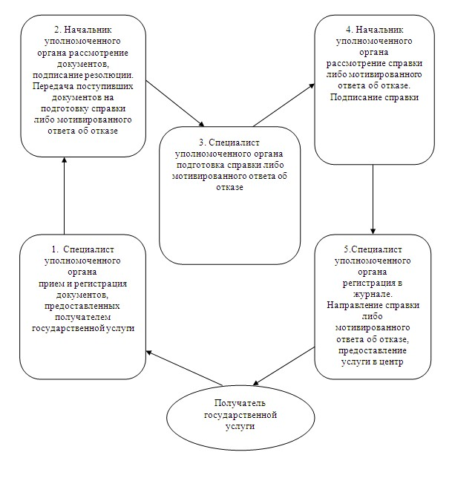
Утвержден
постановлением акимата
Павлодарского района
от 25 января 2013 года N 17/1
Регламент государственной услуги "Выдача справок органов,
осуществляющих функции по опеке или попечительству для
оформления сделок с имуществом, принадлежащим на праве
собственности несовершеннолетним детям"
1. Общие положения
1. Государственная услуга "Выдача справок органов, осуществляющих функции по опеке или попечительству для оформления сделок с имуществом, принадлежащим на праве собственности несовершеннолетним детям" (далее – государственная услуга) оказывается ГУ "Отдел образования Павлодарского района" (далее – уполномоченный орган), по адресу г. Павлодар ул. Толстого, 22, через Отдел Павлодарского района филиала Республиканского государственного предприятия "Центр обслуживания населения" по Павлодарской области (далее – центр), по адресу г. Павлодар ул. Толстого, 10, а также через веб-портал "Электронного правительства": www.e.gov.kz (далее – портал), при условии наличия у получателя государственной услуги электронной цифровой подписи (далее – ЭЦП).
2. Форма оказываемой государственной услуги: частично автоматизированная.
3. Государственная услуга осуществляется на основании статей 22, 24 Гражданского кодекса Республики Казахстан, статей 66, 128 Кодекса Республики Казахстан от 26 декабря 2011 года "О браке (супружестве) и семье", пункта 3 статьи 13 Закона Республики Казахстан от 16 апреля 1997 года "О жилищных отношениях", статьи 29 Закона Республики Казахстан от 11 января 2007 года "Об информатизации", постановления Правительства Республики Казахстан от 30 марта 2012 года N 382 "Об утверждении Правил осуществления функций государства по опеке и попечительству", постановлением Правительства Республики Казахстан от 31 августа 2012 года N 1119 "Выдача справок органов, осуществляющих функции по опеке или попечительству для оформления сделок с имуществом, принадлежащим на праве собственности несовершеннолетним детям" (далее – Стандарт).
4. Результатом оказания государственной услуги являются:
1) в центре – выдача справок органов, осуществляющих функции по опеке и попечительству, на совершение сделок по отчуждению недвижимого имущества, являющихся собственниками жилища, в нотариальную контору, либо в банки для оформления ссуды под залог жилья, принадлежащего несовершеннолетнему (далее – справка), согласно приложению 3 к стандарту, на бумажном носителе;
2) на портале – выдача справок в форме электронного документа, подписанного ЭЦП уполномоченного лица уполномоченного органа, либо мотивированный ответ об отказе в предоставлении государственной услуги в форме электронного документа.
5. Государственная услуга оказывается физическим лицам (далее – получатель государственной услуги).
6. Сроки оказания государственной услуги:
При обращении в центр:
1) сроки оказания государственной услуги с момента обращения получателя государственной услуги составляют пять рабочих дней (день приема и день выдачи документов не входит в срок оказания государственной услуги);
2) максимально допустимое время ожидания в очереди при сдаче необходимых документов – не более 20 минут;
3) максимально допустимое время обслуживания получателя государственной услуги в день обращения – не более 20 минут;
4) максимально допустимое время ожидания в очереди при получении справки или мотивированного ответа об отказе – не более 20 минут.
При обращении через портал:
сроки оказания государственной услуги с момента обращения получателя государственной услуги составляют пять рабочих дней.
7. Государственная услуга оказывается бесплатно.
8. Государственная услуга оказывается:
1) при обращении в центр – шесть дней в неделю, за исключением выходных и праздничных дней, в соответствии с установленным графиком работы с 9.00 часов до 20.00, без перерыва.
Прием осуществляется в порядке "электронной" очереди, без предварительной записи и ускоренного обслуживания.
Мобильные центры осуществляют прием документов согласно графику, утвержденному центром, но не менее шести рабочих часов в одном населенном пункте;
2) при обращении через портал – круглосуточно.
2. Порядок оказания государственной услуги
9. Для получения государственной услуги получателю государственной услуги необходимые документы определены в пункте 11 стандарта.
3. Порядок действий (взаимодействия) в
процессе оказания государственной услуги
10. При приеме всех необходимых документов получателю государственной услуги выдается расписка о приеме соответствующих документов с указанием:
номера и даты приема запроса;
вида запрашиваемой государственной услуги;
количества и названий приложенных документов;
даты (времени) и места выдачи документов;
фамилии, имени, отчества работника центра, принявшего заявление на оформление документов;
фамилии, имени, отчества получателя государственной услуги, его (ее) контактные данные.
11. Выдача готовых документов получателю государственной услуги осуществляется:
при обращении в центр – работником центра посредством "окон" ежедневно на основании расписки в указанный в ней срок.
Справка действительна в течение 1 (одного) месяца со дня выдачи.
В случаях, если получатель государственной услуги не обратился за результатом услуги в указанный срок, уполномоченный орган обеспечивает их хранение в течение одного месяца, после чего передает их в уполномоченный орган.
12. Центром будет отказано в приеме документов в случае представления получателем государственной услуги неполного пакета документов, указанных в пункте 11 стандарта.
13. В процессе оказания государственной услуги участвуют следующие структурно-функциональные единицы (далее - СФЕ).
1) СФЕ - 1 начальник уполномоченного органа;
2) СФЕ – 2 специалист уполномоченного органа;
3) СФЕ – 3 работник Центра.
14. Текстовое табличное описание последовательности взаимодействия каждой СФЕ приведено согласно приложения 1, 2 к настоящему Регламенту (таблицы 1,2).
4. Ответственность должностных лиц,
оказывающих государственную услугу
15. Должностные лица несут ответственность за принимаемые ими решения и действия (бездействия) в ходе оказания государственной услуги в порядке, предусмотренном законами Республики Казахстан.
Приложение 1
к регламенту государственной услуги
"Выдача справок органов, осуществляющих
функции по опеке или попечительству для
оформления сделок с имуществом,
принадлежащим на праве собственности
несовершеннолетним детям"
Таблица 1. Описание действий структурно-функциональной
единицы (далее – СФЕ)
 | Действие основного процесса (хода, потока работ)
1 | N действия (хода, потока работ) | 1 | 2 | 3 | 4 | 5
2 | Наименование СФЕ | Специалист уполномоченного органа | Начальник уполномоченного органа | Специалист уполномоченного органа | Начальник уполномоченного органа | Специалист уполномоченного органа
3 | Наименование действий (процесса, процедуры операции) и их описание | Прием и регистрация полученных из центра документов, указанных в п. 11 стандарта | Рассмотрение документов, подписание резолюции | Подготовка справки либо мотивированного ответа об отказе | Рассмотрение справки либо мотивированного ответа об отказе | Регистрация в журнале
4 | Форма завершения (данные документ, организационно-распорядительное решение) | Регистрация документов | Передача поступивших документов на подготовку справки либо мотивированного ответа об отказе | Проект справки либо мотивированного ответа об отказе | Подписание справки | Направление справки либо мотивированного ответа об отказе, предоставление услуги в центр
5 | Срок исполнения | Не более 20 минут | 1 рабочий день | 2 рабочих дня | 1 рабочий день | Не более 20 минут
6 | Номер следующего действия | 2 колонка | 3 колонка | 4 колонка | 5 колонка
Приложение 2
к регламенту государственной услуги
"Выдача справок органов, осуществляющих
функции по опеке или попечительству для
оформления сделок с имуществом,
принадлежащим на праве собственности
несовершеннолетним детям"
2. Схема предоставления государственной
услуги при обращении в отдел образования
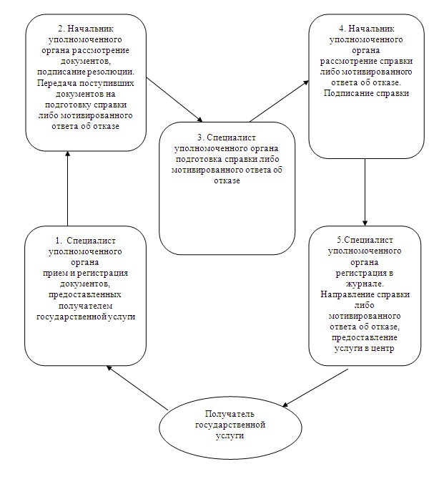
Утвержден
постановлением акимата
Павлодарского района
от 25 января 2013 года N 17/1
Регламент государственной услуги "Постановка на очередь
детей дошкольного возраста (до 7 лет) для направления в
детские дошкольные организации"
1. Общие положения
1. Государственная услуга "Постановка на очередь детей дошкольного возраста (до 7 лет) для направления в детские дошкольные организации" (далее - государственная услуга), оказывается ГУ "Отделом образования Павлодарского района", по адресу г. Павлодар, ул. Толстого, 22, аппаратами акима поселка, аула (села), аульного (сельского) округа (далее — уполномоченный орган) и через отдел Павлодарского района филиала Республиканского государственного предприятия "Центр обслуживания населения" по Павлодарской области (далее - центр), по адресу г. Павлодар, ул. Толстого, 10, а также через веб-портал "электронного правительства": www.e.gov.kz (далее — портал).
2. Форма предоставляемой государственной услуги: частично автоматизированная.
3. Государственная услуга осуществляется на основании подпункта 4) пункта 4 и подпункта 1) пункта 5 статьи 6 Закона Республики Казахстан от 27 июля 2007 года "Об образовании", статьи 29 Закона Республики Казахстан от 11 января 2007 года "Об информатизации", стандарта государственной услуги "Постановка на очередь детей дошкольного возраста (до 7 лет) для направления в детские дошкольные организации" (далее – Стандарт) утвержденного постановлением Правительства Республики Казахстан от 31 августа 2012 года N 1119.
4. Результатом оказываемой государственной услуги являются выдача направления в детскую дошкольную организацию, согласно приложению 4 к стандарту, в случае отсутствия мест в дошкольной организации, уведомления о постановке на очередь, согласно приложению 5 к стандарту с указанием номера очередности в форме электронного документа, подписанного электронной цифровой подписью уполномоченного лица уполномоченного органа либо мотивированный ответ об отказе в предоставлении государственной услуги в форме электронного документа.
5. Государственная услуга оказывается физическим лицам (далее – получатель государственной услуги).
6. Сроки оказания государственной услуги:
1) При обращении в уполномоченный орган:
- с момента обращения получателя государственной услуги составляет 3 рабочих дня;
- максимально допустимое время ожидания в очереди при сдаче необходимых документов – не более 30 минут;
- максимально допустимое время обслуживания получателя государственной услуги в день обращения – не более 30 минут.
2) При обращении в центр:
- сроки оказания государственной услуги с момента обращения получателя государственной услуги составляют 3 рабочих дня (день приема и день выдачи документов не входит в срок оказания государственной услуги);
- максимально допустимое время ожидания в очереди при сдаче необходимых документов – не более 20 минут;
- максимально допустимое время обслуживания получателя государственной услуги в день обращения – не более 20 минут;
- максимально допустимое время ожидания в очереди при получении справки или мотивированного ответа об отказе – не более 20 минут.
7. Государственная услуга оказывается бесплатно.
8. График работы:
1) при обращении в уполномоченный орган – в соответствии с установленным графиком работы с 09.00 часов до 18.30 часов, с перерывом на обед c 13.00 часов до 14.30 часов, за исключением выходных и праздничных дней; прием осуществляется в порядке очереди без предварительной записи и ускоренного обслуживания;
2) прием осуществляется в порядке очереди без предварительной записи и ускоренного обслуживания.
При обращении в центр:
1) государственная услуга оказывается за исключением выходных и праздничных дней, согласно трудовому законодательству, в соответствии с установленным графиком работы с 9.00 часов до 20.00 часов без перерыва.
2) прием осуществляется в порядке "электронной" очереди, без предварительной записи и ускоренного обслуживания.
2. Порядок оказания государственной услуги
9. Для получения государственной услуги получателю государственной услуги или по доверенности его уполномоченному представителю необходимые документы определены в пункте 11 стандарта.
3. Порядок действий (взаимодействия) в
процессе оказания государственной услуги
10. При сдаче всех необходимых документов получателю государственной услуги выдается:
при обращении в отдел образования – направление в детскую дошкольную организацию, в случае отсутствия мест в дошкольной организации, уведомление о постановке в очередь с указанием номера отчетности государственной услуги.
11. Выдача готовых документов получателю государственной услуги осуществляется:
при личном обращении в уполномоченный орган выдается уведомление, либо направление о постановке ребенка на учет в детскую дошкольную организацию с указанием номера очередности.
12. Основанием для отказа в предоставлении государственной услуги служит нарушение требований указанных в пункте 11 Стандарта, с письменным обоснованием причин отказа.
13. В процессе оказания государственной услуги участвуют следующие структурно-функциональные единицы (далее - СФЕ).
1) СФЕ - 1 начальник уполномоченного органа;
2) СФЕ – 2 специалист уполномоченного органа;
3) СФЕ – 3 работник Центра.
14. Текстовое табличное описание последовательности взаимодействия каждой СФЕ приведено согласно приложения 1, 2 к настоящему Регламенту (таблицы 1,2).
4. Ответственность должностных лиц,
оказывающих государственную услугу
15. Должностные лица несут ответственность за принимаемые ими решения и действия (бездействия) в ходе оказания государственной услуги в порядке, предусмотренном законами Республики Казахстан.
Приложение 1
к регламенту государственной услуги
"Постановка на очередь детей дошкольного
возраста (до 7 лет) для направления
в детские дошкольные организации"
Перечень аппаратов акимов сельских округов Павлодарского района
N | Наименование акимата | Юридический адрес | Телефон | Адрес сайта
1 | 2 | 3 | 4 | 5
1 | ГУ "Аппарат акима Ефремовского сельского округа" | с. Даниловка | 8(71845) 53844 | 140904 с. Ефремовка, ул. Абая, 32
2 | ГУ "Аппарат акима Заринского сельского округа" | с. Жертумсык,  с. Бирлик, с. Подстепное | 8(71845) 57800 | 140907 с. Заря, ул. Маметова, 1
3 | ГУ "Аппарат акима Зангарского сельского округа" | с. Зангар, с. Коряковка | 8(71845) 57202 | 140906 с. Зангар, ул. Аблайхана, 1
4 | ГУ "Аппарат акима Чернорецкого сельского округа" | с. Караголь | 8(71845) 50718 | 140919 с. Чернорецк, ул. Восточная, 2
5 | ГУ "Аппарат акима Маралдинского сельского округа" | с. Безводное | 8(71845) 56244 | 140900 с. Маралды, ул. Аймаутова, 2
6 | ГУ "Аппарат акима Красноармейского сельского округа" | ст. Красноармейка, с. Мирное, с. Шанды | 8(71845) 53001 | 140909 с. Красноармейка, ул. 60 лет Октября, 29
7 | ГУ "Аппарат акима Шакатского сельского округа" | с. Толубай, с. Коктобе, с. Заозерное | 8(71845) 55330 | 140920 с. Шакат, ул. К. Маркса, 38
8 | ГУ "Аппарат акима Черноярского сельского округа" | ст. Черноярка, с. Сычевка | 8(71845) 59447 | 140913 с. Черноярка, ул. Центральная, 2
9 | ГУ "Аппарат акима Мичуринского сельского округа" | с. Джамбул | 8(71845) 51823 | 140911 с. Мичурино, ул. Молодежная, 13
10 | ГУ "Аппарат акима Григорьевского сельского округа" | с. Жанакала | 8(71845) 40068 | 140912 с. Набережное, ул. Школьная, 23
11 | ГУ "Аппарат акима Рождественского сельского округа" | с. Максимовка | 8(71845) 54182 | 140918 с. Розовка, ул. Абая, 8
12 | ГУ "Аппарат акима Луганского сельского округа" | с. Богдановка, с. Духовницк | 8(71845) 55033 | 140910 с. Луганск, ул. Ленина, 48
13 | ГУ "Аппарат акима Кенесского сельского округа" | с. Кенес, с. Комарицино | 8(71845) 51101 | 140914 с. Ново-Ямышево, ул. Кунаева, 4
Приложение 2
к регламенту государственной услуги
"Постановка на очередь детей дошкольного
возраста (до 7 лет) для направления
в детские дошкольные организации"
Таблица 1. Описание действий структурно-функциональной
единицы (далее – СФЕ)
N | Действие основного процесса (хода, потока работ)
1 | N действия (хода, потока работ) | 1 | 2 | 3 | 4 | 5
2 | Наименование СФЕ | Специалист уполномоченного органа | Начальник уполномоченного органа | Специалист уполномоченного органа | Начальник уполномоченного органа | Специалист уполномоченного органа
3 | Наименование действий (процесса, процедуры операции) и их описание | Прием и регистрация представленных получателем документов, указанных в п. 11 стандарта | Рассмотрение представленных получателем документов | Подготовка направления или уведомления, либо мотивированного ответа об отказе в предоставлении услуги | Рассмотрение направления или уведомления, либо мотивированного ответа об отказе в предоставлении услуги | Выдача направления или уведомления, либо мотивированный ответ об отказе в предоставлении услуги
4 | Форма завершения (данные документ, организационно-распорядительное решение) | Выдача направления | Передача поступивших документов на подготовку направления или уведомления, либо мотивированного ответа об отказе | Проект направления или уведомления, либо мотивированного ответа об отказе | Подписание документа | Направление или уведомление, либо мотивированный ответ об отказе в предоставлении услуги
5 | Срок исполнения | Не более 30 минут | 1 рабочий день |  |  | Не более 30 минут
6 | Номер следующего действия | 2 колонка | 3 колонка | 4 колонка | 5 колонка
Приложение 3
к регламенту государственной услуги
"Постановка на очередь детей дошкольного
возраста (до 7 лет) для направления
в детские дошкольные организации"
2. Схема предоставления государственной
услуги при обращении в отдел образования
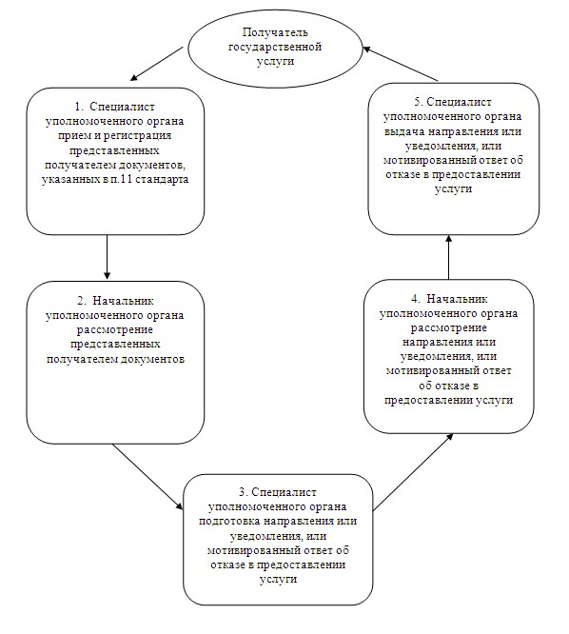

© 2012. РГП на ПХВ «Институт законодательства и правовой информации Республики Казахстан» Министерства юстиции Республики Казахстан

